PRESSEINFORMATION
Techtronic Industries Redaktion:
Central Europe GmbH Pressebüro Dieter Tschorn & Partner
Walder Straße 53 Postfach 101152
40724 Hilden 69451 Weinheim
Tel. (02103) 960 149 Tel. (06201) 5 78 78
www.milwaukeetool.de www.pressebuero-tschorn.de

Durchdachte Organisation und
robuster Schutz
Milwaukee bietet gewerkespezifischen Packout-Koffer mit Handwerkzeug für SHK-Installationen

Milwaukee erweitert sein modulares Packout-System um einen neuen Handwerkzeugkoffer, der speziell auf die Anforderungen von SHK-Installateuren zugeschnitten ist. Gefüllt mit einem 74-teiligen Werkzeug-Set bietet der Koffer eine praxisgerechte Auswahl – organisiert in einem robusten, stapelbaren Packout-Koffer. Das Set wurde entwickelt, um den Arbeitsalltag von Fachkräften im SHK- Handwerk effizienter, sicherer und komfortabler zu gestalten.

Durchdachte Ausstattung für den professionellen Einsatz

Der neue Packout-Handwerkzeugkoffer kombiniert eine gewerkeorientiert zusammengestellte Auswahl an Werkzeugen mit einem modularen Aufbewahrungssystem. Der Koffer für SHK-Installationen ist unter anderem mit Rohrzangen, Presszangen und weiteren spezialisierten Werkzeugen ausgestattet. Zur Auswahl gehören aber auch ein Ratschen-Ringmaulschüssel und ein universeller ¼″ Ratschen- und Steckschlüsselsatz. Alle Werkzeuge sind so untergebracht, dass eine sichere und übersichtliche Aufbewahrung gewährleistet ist und auch beim Transport alles an seinem Platz bleibt.

Robuste Konstruktion für den Baustellenalltag

Der Packout-Koffer zeichnet sich durch seine robuste Bauweise aus, die den Anforderungen auf Baustellen standhält. Das widerstandsfähige Gehäuse schützt das Werkzeug vor äußeren Einflüssen, während die stapelbare Konstruktion eine einfache Integration in bestehende Packout-Systeme ermöglicht. Das erleichtert den Transport und die Lagerung der Ausrüstung erheblich.

Flexibilität und Anpassungsfähigkeit

Ein wesentliches Merkmal des Sets ist seine Modularität. Die verschiedenen Inlays und Unterteilungen im Koffer lassen sich variabel anpassen, um Platz für das bevorzugte Handwerkzeug zu schaffen. Der Koffer kann mit allen Werkzeugkoffern, Boxen, Organizern, Taschen oder Rollwagen des Packout-Systems kombiniert werden, um den Anforderungen verschiedener Projekte gerecht zu werden. Dies bietet Fachkräften die Flexibilität, ihre Ausrüstung individuell den jeweiligen Aufgaben anzupassen.

Verfügbarkeit und weitere Informationen

Der neue Packout-Handwerkzeugkoffer für SHK-Installateure ist ab sofort bei autorisierten Milwaukee-Fachhändlern erhältlich. Weitere Informationen zu den Produkten und dem gesamten Packout-System bietet die Website von Milwaukee.

Weitere Informationen: www.milwaukeetool.de

Verfügbare Produkte:
- Packout-Koffer Installateur 74-teiliges Set (Art.Nr. 4932499467)
- Packout-Koffer Installateur ohne Inhalt (Art.Nr. 4932499704)

Fotos: Milwaukee

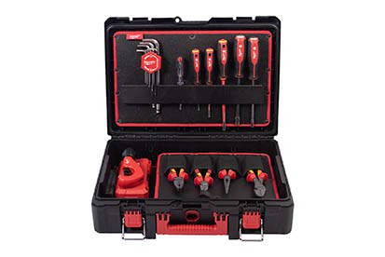
Der Packout-Koffer für SHK-Installationen ist mit einem 74-Teiligen Handwerkzeug-Set bestückt.

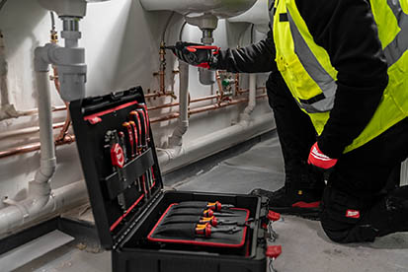
In den Koffern ist das Werkzeug so untergebracht, dass eine sichere und übersichtliche Aufbewahrung gewährleistet ist und auch beim Transport alles an seinem Platz bleibt.

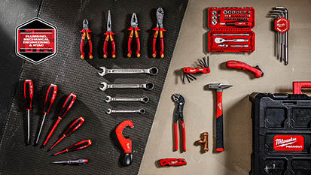
Der Packout-Handwerkzeugkoffer für das SHK-Gewerk kombiniert eine gewerkeorientiert zusammengestellte Auswahl an Werkzeugen mit einem modularen Aufbewahrungssystem.

